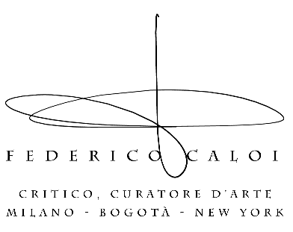

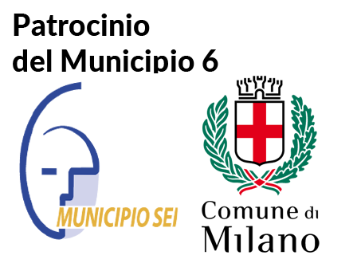

COMUNICATO STAMPA

ARTEMISIA 30 ANNI, IL SODALIZIO, STORIA E SENTIMENTO

“MILANO – ARTEMISIA 30 ANNI INSIEME”

Si intitola “Milano – Artemisia 30 anni insieme” ed è la mostra di cinque artiste milanesi, in programma dal 21 al 30 giugno negli spazi espositivi della prestigiosa sede di EX FORNACE, Alzaia Naviglio Pavese, 16, a Milano. La mostra sarà inaugurata il 21 giugno alle ore 18.00. Resterà aperta nei seguenti orari: 10.00/12.00 – 14.30/19.00, sabato e domenica, dalle ore 10.00 fino alle ore 20.00 fino al 30 giugno.
L’evento intende celebrare il sodalizio di trenta anni di unione delle artiste del Gruppo ARTEMISIA5PITTRICI che, fin dal 1993, lavorano insieme nel loro studio. L’equipe artistica di Artemisia è composta da cinque pittrici: Francesca Bruni, Rita Carelli Feri, Renata Ferrari, Pea Trolli ed Emanuela Volpe, recentemente scomparsa.
La mostra ha il patrocinio del Comune di Milano e del Centro Studi Grande Milano, di cui ARTEMISIA5PITTRICI è partner culturale dal 2018.
All’inaugurazione saranno presenti, oltre alle artiste, il critico d’arte Federico Caloi, curatore della mostra e del progetto “ARTEMISIA 30 ANNI INSIEME”, Elena Buscemi, presidente del Consiglio comunale di Milano, Daniela Mainini, presidente del Centro Studi Grande Milano, Roberto Poli, direttore generale Centro Studi Grande Milano, Cristina Muccioli, critica d’arte e altre autorità pubbliche.
Durante la mostra verranno organizzati momenti di cultura e di interattività con il pubblico. In collegamento con la filosofia delle artiste di ARTEMISIA5PITTRICI, lo scopo è la diffusione della cultura e la condivisione del sapere delle artiste.
Ecco il calendario dei pomeriggi che animeranno i giorni di esposizione:
Mercoledì 21, ore 18.00: inaugurazione mostra.
Venerdì 23, ore 18.00: Abitare i colori. Massimo Caiazzo presenterà il libro: “Abitare i colori” (Vallardi edizioni). Conoscere il loro linguaggio per capirli e usarli.
Sabato 24, ore 18.00: Chiacchierata in Compagnia. Una conferenza/dibattito, insieme alle artiste e al Critico d’arte Federico Caloi sui temi dell’arte.
Domenica 25, ore 18.00: Tutta colpa dell'emotività, la scrittrice Adriana Miele presenterà il libro di poesie: Tutta colpa dell'emotività (Dialoghi editore).
Lunedì 26, ore 18.00: Fare Acquarello, Laura Zavelani, insegnante d’arte, terrà una lezione sulla pittura ad acquarello.
Martedì 27, ore 17.00: Artemisia Performance, le artiste di ARTEMISIA5PITTRICI realizzeranno arte in pubblico.
Mercoledì 28, ore 17.00 e ore 18.00: PerformArt, le artiste di ARTEMISIA5PITTRICI realizzeranno arte insieme al pubblico.
Giovedì 29, ore 18: Finissage della mostra, saluto al pubblico con brindisi.
Il beverage dell’evento sarà gentilmente offerto da: Movimento Turismo Del Vino Lombardo.
Il gruppo di ARTEMISIA5PITTRICI ha lavorato da sempre nel solco della figurazione e nella sua promozione. Il pensiero di Artemisia5pittrici si dipana intorno a un’arte rigorosa, senza compromessi, fedele alla vocazione figurativa, allo studio sulla figura umana e alla pittura dal vero. Usando linguaggi pittorici della contemporaneità, da trent’anni, nel loro studio, le artiste dipingono ancora con modelli dal vero. Con più di cento mostre ed esposizioni al loro attivo, queste artiste sono riuscite ad esprimere sperimentazioni nel loro lavoro, che raccontano una evoluzione e un dialogo con il contemporaneo. ARTEMISIA5PITTRICI si distingue nel riuscire a far emergere la diversità spiccata e l’autonomia di ciascuna componente, insieme alla condivisione, al confronto e alla creatività.
L’evento presenterà una collezione di opere d’arte, che sono rappresentative del percorso svolto dal gruppo artistico. Sarà significativo scoprire, da parte del pubblico, che ARTEMISIA5PITTRICI ha lavorato in coro, producendo opere collettive, ma ha realizzato ancor di più l’obiettivo di permettere lo sviluppo della personalità pittorica di ciascuna delle componenti del gruppo.
“Le artiste di Artemisia hanno da un lato custodito ciascuna la propria impronta stilistica, dall'altro hanno nutrito il comune credo nella figurazione… C'è tecnica, perizia, ma anche empatia, sensibilità, introspezione. E ci sono le linee e i colori, la materia e l'anima della pittura, di un'arte fatta a mano con l'audacia sperimentale di chi non vuole accasarsi nel passato, ma accetta le sfide della cultura visiva più innovativa.” (Cristina Muccioli, critica d’arte).
Il titolo della mostra dell’evento vuole riferire alla milanesità del gruppo artistico Artemisia, la città che le ha fatte incontrare, dapprima nello studio di via Revere, dove dipingeva il pittore milanese Luigi Lomanto, loro maestro. Le artiste di ARTEMISIA5PITTRICI, a Milano e nel territorio milanese, hanno insegnato la cultura del disegno e del colore a migliaia di studenti nell’arco di questi entusiasmanti 30 anni. Milano le ha fatte crescere, lavorare e insegnare.
Contatti:
https://www.artemisia5.it/
https://www.instagram.com/artemisia5pittrici/?hl=it
Federico Caloi: tel.: 349 5173679 mail: federicocaloiarte@gmail.com
Francesca Bruni: tel.: 333 4871280 mail: francesca.bruni70@gmail.com
Renata Ferrari: tel.: 349 7527048 mail: Renefer@libero.it

